**Калибровка резервуара** 21.04.2020 г. – 10 июня

Это инструкция для СУГ. Для бензина то же самое, только масса пара не участвует, равна нулю.

Вручную делается привязка начальной и конечной точки. Как это делается можно не расписывать, но мы должны в программу калибровки внести время.

В данном случае время начала – 12:50:18 (см. в таблице выделено желтым).

В это время показания по резервуару столбец F - 78 кг.

Показания массомера столбец I - 38 кг.

Ко всем показаниям массомера мы прибавляем 78-38=40 кг (столбец J).

В столбце J в точке 12:50:18 показания массомера таким образом привязываем к показаниям по резервуару – 78 кг.

Время окончания примерно 13:20:04.

Произведем слив продукта в резервуар через установку УС-5.

На сервере сформируются два файла – данные с датчика ДЖС-7М на резервуаре и данные с кориолисового массомера установки УС-5. Откроем эти файлы в программе Exel.

Данные с датчика ДЖС-7М на резервуаре R2 АГЗС

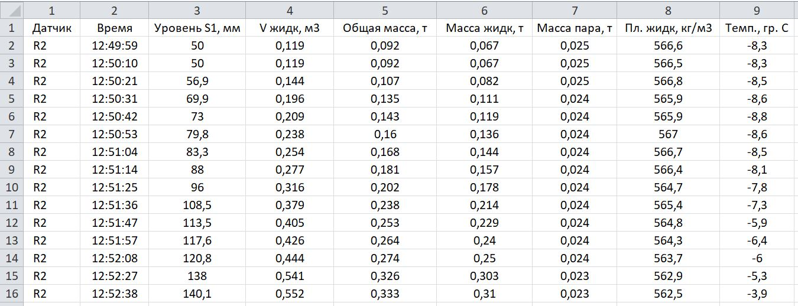

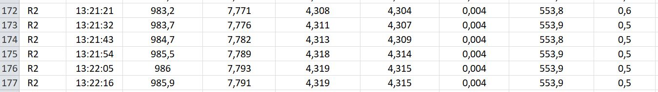

Данные с установки УС-5

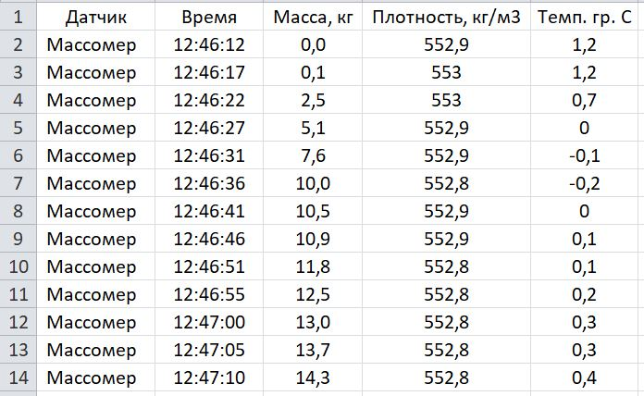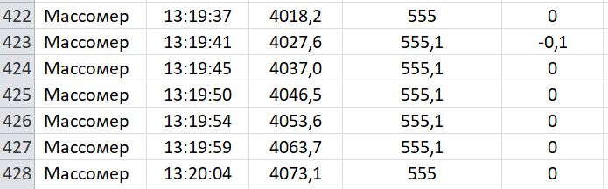

Данные с кориолисового массомера установки УС-5 поступают каждые 4-5 с.

Данные с датчика ДЖС-7М поступают каждые 9-12 с.

Для совместной обработки файлов необходимо привести их к единому времени.

Для этой цели используется программа TSensorFillValues

Откройте папку  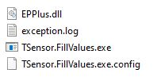

Запустите программу TSensorFillValues.exe

Выберите и откройте файл данных



Сохраните его под другим именем



Программа выполняет интерполяцию данных - создает файл, в котором рассчитаны промежуточные измеренные значения для каждой секунды времени.

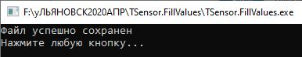

Полученные данные сводим в одну таблицу

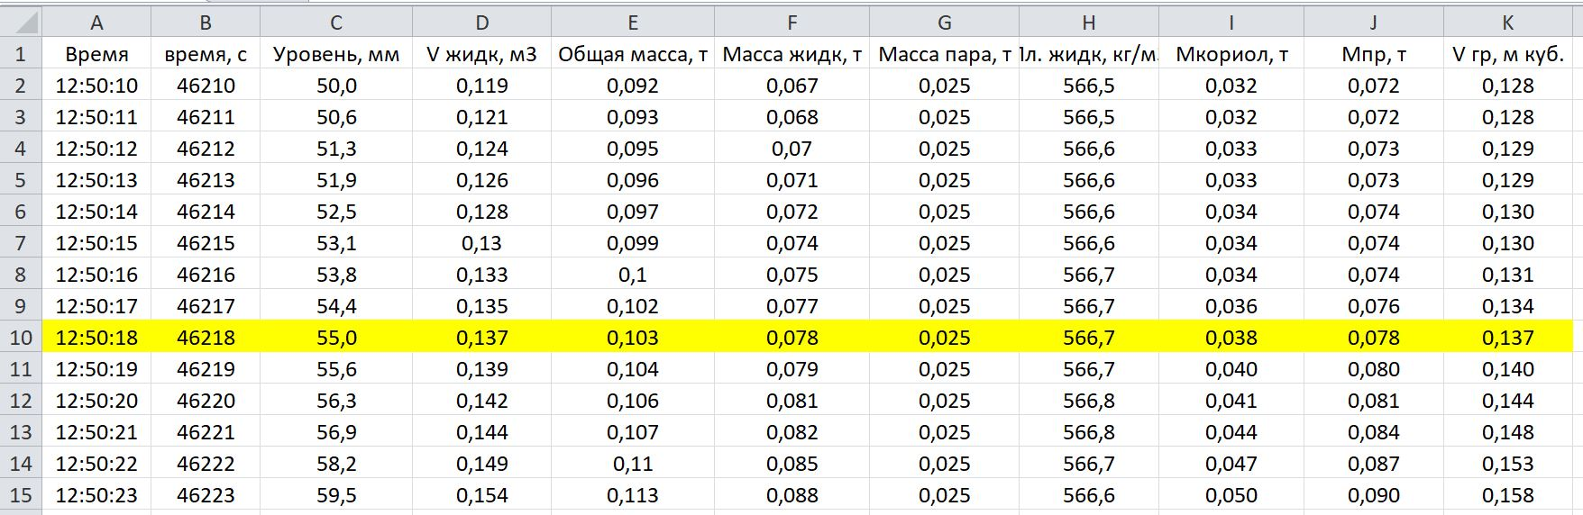

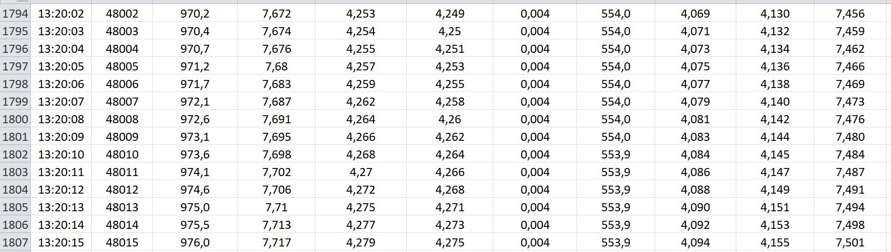

В столбце В приведено время в секундах от начала суток.

Столбцы C, D, E, F, G, H – показания датчика ДЖС-7М в резервуаре.

Столбец I –показания массомера установки УС-5.

Столбец J – масса жидкости в резервуаре вычисленная по показаниям массомера.

Столбец K – объем жидкости в резервуаре вычисленный делением массы Мпр (столбец J) на плотность жидкости (столбец H).

**Привязка начальной точки и вычисление массы Мпр (столбец J).**

Нижний конец датчика находится на расстоянии 50 мм от дна резервуара. При заполнении резервуара сжиженным углеводородным газом показания начинают изменяться при уровне жидкости выше 50 мм.

За точку привязки выберем значение уровня 55 мм (время 12:50:18).

Используем формулу:

Мпр = 0,103 + [ Мкориол (столбец I) – 0,038] – Масса пара (столбец G)

В этой формуле

0,103 – значение общей массы продукта в резервуаре при уровне 55 мм, привязка по массе к точке 55 мм;

Выражение в квадратных скобках - показания массомера за вычетом значения в точке 55 мм – 38 кг;

Вычитаем массу пара (столбец G).

Мпр – это масса жидкости в резервуаре по показаниям кориолисового массомера с учетом привязки к точке 55 мм и с учетом массы пара в резервуаре (измеряется датчиком ДЖС-7М).

Объем жидкости в резервуаре Vгр (столбец К) вычисляется делением массы Мпр (столбец J) на плотность жидкости (столбец H).

Зависимость объема Vгр (столбец К) от уровня (столбец С) – это калибровочная характеристика резервуара.

Она содержит слишком много значений (1807 строк) и не имеет начального участка (от 0 до 50 мм) и конечного участка (заполнение от 85% до 100%).

Для уменьшения количества строк используется программа 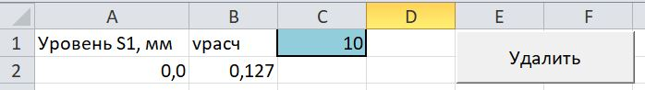

В столбцы А и В необходимо скопировать значения уровня и объема.

В столбце С задают интервал дискретизации по уровню, например 10 мм или 3 мм или 30 мм.

После нажатия «Удалить» лишние строки удаляются.

Начальный и конечный участок рекомендуется дополнить значениями от расчетной градуировочной таблицы.

Полученную таблицу необходимо записать в энергонезависимую память блока ИЗК-3.